Voyages
Aplikacija za praćenje putovanja

Specifikacija zahteva

Verzija 1.0
Pregled izmena
Datum | Verzija | Opis | Autor
19.10.2023. | Nacrt | Inicijalna verzija | Ela
2.11.2023. | 1.0 | Dopunjena i prerađena verzija | Ela

Sadržaj
1. Cilj dokumenta 4
2. Opseg dokumenta 4
3. Reference 4
4. Pregled slučajeva korišćenja 4
5. Profili korisnika 6
5.1 Neprijavljeni korisnik 6
5.2 Prijavljeni korisnik 6
5.3 Administrator 6
6. Opis slučajeva korišćenja 6
6.1 Pregled osnovnih podataka o aplikaciji 6
6.2 Registracija 7
6.3 Prijavljivanje 7
6.4 Ažuriranje profila 8
6.5 Kreiranje dnevnika 10
6.6 Brisanje postojećeg dnevnika 10
6.7 Lajkovanje dnevnika drugih korisnika 11
6.8 Pretraživanje dnevnika 11
6.9 Sortiranje rezultata pretrage 12
6.10 Autentifikacija i autorizacija 12
6.11 Upravljanje korisničkim nalozima 13
6.12 Pregled aktivnosti korisnika 13
7. Dodatni zahtevi 14
7.1 Funkcionalnost 14
7.2 Upotrebljivost 14
7.3 Pouzdanost 14
7.4 Performanse 14
7.5 Podrška i održavanje 14
7.6 Ograničenja 14

Specifikacija zahteva

Cilj dokumenta
Cilj ovog dokumenta je specifikacija zahteva u pogledu detaljnog opisa slučajeva korišćenja Voyages aplikacije.

Opseg dokumenta
Dokument se odnosi na Voyages aplikaciju koja će biti razvijena od strane WISTeam-a. Voyages predstavlja aplikaciju za praćenje putovanja (voyage tracker). Namena sistema je jednostavno kreiranje, uređivanje i čuvanje dnevnika putovanja.

Reference
Spisak korišćene literature:
- Voyages – Predlog projekta, WIS-Voyages-01, V1.0, 2023, WISTeam.
- Voyages – Planirani raspored aktivnosti na projektu, V1.0, 2023, WISTeam.
- Voyages – Plan realizacije projekta, V1.0, 2023, WISTeam.
- Voyages – Vizija sistema, V1.0, 2023, WISTeam.

Pregled slučajeva korišćenja
Osnovni UML dijagram koji prikazuje korisnike i slučajeve korišćenja Voyages aplikacije prikazan je na sledećoj slici:
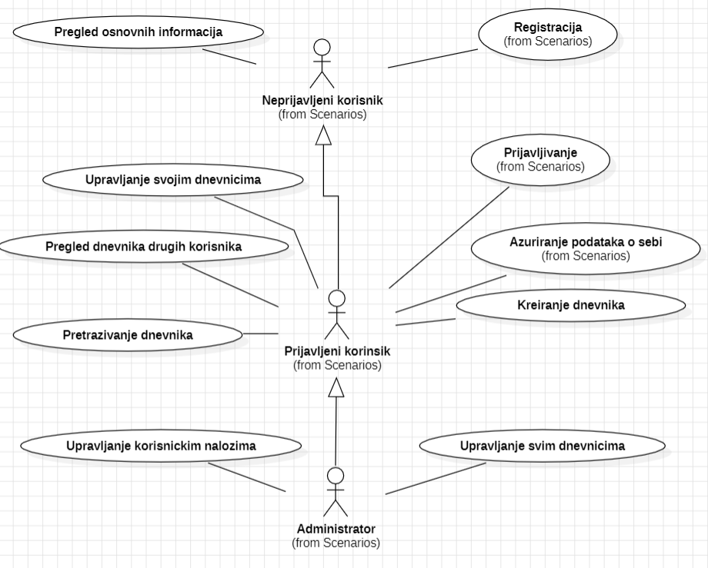
Slučajevi korišćenja pregled informacija i kreiranje, brisanje i arhiviranje članova i ažuriranje podataka o publikacijama obuhvataju složenije radnje koje se mogu razložiti dalje razložiti na pojedinačne slučajeve korišćenja.

Detaljni UML dijagram za slučaj korišćenja pregled informacija je prikazan na sledećoj slici:
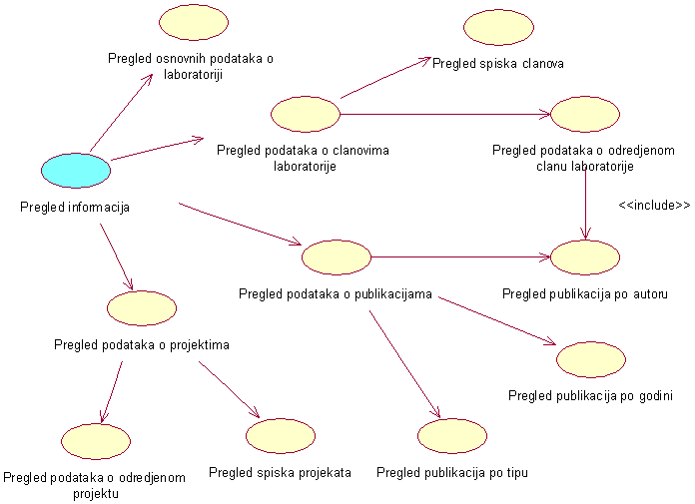

Detaljni UML dijagram za slučaj korišćenja kreiranje, brisanje i arhiviranje članova je prikazan na sledećoj slici:
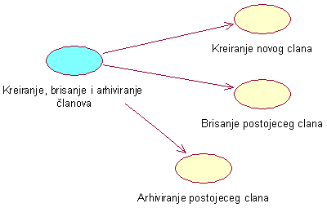

Detaljni UML dijagram za slučaj korišćenja ažuriranje podataka o publikacijama je prikazan na sledećoj slici:
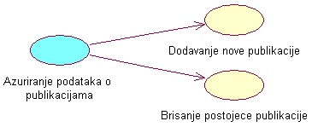

Profili korisnika
Identifikovani su sledeći profili korisnika aplikacije Voyages:

Neprijavljeni korisnik
Neprijavljeni korisnik je osnovni profil korisnika sa najmanjim skupom funkcionalnosti na raspolaganju. Korisnici ovog tipa pristupaju aplikaciji u cilju pregleda informacija koje su na njemu prezentovane. Pristup portalu u ulozi neprijavljenog korisnika je slobodan, tj. ne zahteva prethodno prijavljivanje na aplikaciju, ali pruža opciju da se registracije.

Prijavljeni korisnik
Prijavljeni korisnik je profil korisnika koji obuhvata sve korisnike koji su prijavljeni, odnosno imaju korisnički nalog na Voyages aplikaciji. Korisnik ovog tipa ima mogucnost upravljanja svojim profilom, unoseći osnovne informacije, kao i kasnije uređivanje profila. Moći će da dodaje destinacije koje je posetio, postavlja slike i ocenjuje ih recenzijama i istražuje nove destinacije inspirisane recenzijama drugih putnika.

Administrator
Administrator je specijalni profil korisnika koji ima pristup svim funkcionalnostima portala, tj. može se naći u ulozi bilo kog korisnika aplikacije. Administratorski profil je uveden kako bi se obezbedila što veća fleksibilnost u pogledu mogućnosti ažuriranja sadržaja aplikacije.

Opis slučajeva korišćenja

Pregled osnovnih podataka o aplikaciji
Kratak opis:
Prikaz stranice portala sa osnovnim podacima o aplikaciji.
Akteri:
Neprijavljeni korisnik, Prijavljeni korisnik, Administrator.
Preduslovi:
Nema.
Osnovni tok:
- Korisnik bira opciju za prikaz „home“ stranice aplikacije.
- Prikazuje se „home“ stranica aplikacije.
Izuzeci:
Nema.
Posledice:
Tekuća stranica je „Home“ stranica aplikacije.

Registracija
Kratak opis:
Registrovanje na aplikaciju u cilju kreiranja korisničkog profila i pristupu svim funkcijama aplikacije.
Akteri:
Neprijavljeni korisnik, Prijavljeni korisnik, Administrator.
Preduslovi:
Korisnik trenutno nije prijavljen.
Osnovni tok:
- Korisnik bira opciju registrovanje sa „home“ stranice portala.
- Prikazuje se forma za registrovanje.
- Korisnik unosi podatke koje se traže i nakon toga aktivira komandu Registruj se.
- Pri uspešnom unosu kreira se novi profil.
Izuzeci:
Pogrešno uneti podaci za registrovanje- Prikazuje se obaveštenje na formi za registraciju.
Posledice:
Nakon unosa podataka, kreiran je korisnički profil na aplikaciji.

Prijavljivanje
Kratak opis:
Prijavljivanje korisnika na portal u cilju pristupa specifičnim funkcijama koje zahtevaju autorizaciju.
Akteri:
Prijavljeni korisnik, Administrator.
Preduslovi:
Korisnik nije trenutno prijavljen i već ima postojeći profil na aplikaciji.
Osnovni tok:
- Korisnik bira opciju prijavljivanje sa bilo koje stranice portala.
- Prikazuje se forma za prijavljivanje.
- Korisnik unosi korisničko ime i lozinku, te nakon toga aktivira komandu Prijavi se.
- Uneti podaci se proveravaju [izuzetak: pogrešno korisničko ime i/ili lozinka].
- Generiše se jedinstveni identifikator sesije (SID).
- Osvežava se polazna stranica sa SID-om kao parametrom.
Izuzeci:
[Pogrešno korisničko ime i/ili lozinka] Prikazuje se obaveštenje na formi za prijavljivanje.
Posledice:
Korisnik je prijavljen na aplikaciju i ima pristup specifičnim opcijama u skladu sa svojim privilegijama.
Dijagram sekvence:
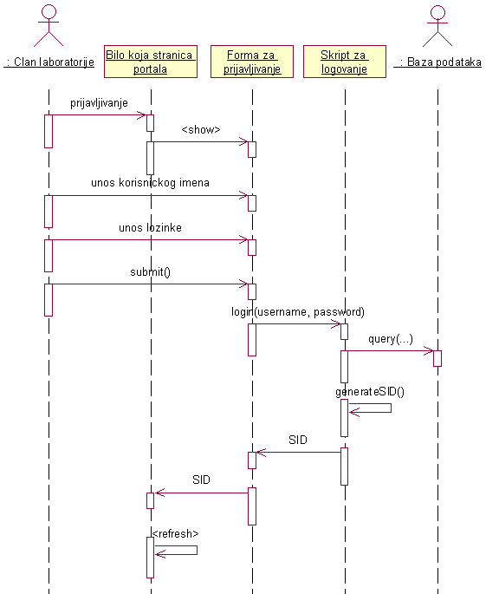

Ažuriranje profila
Kratak opis:
Ažuriranje podataka o sebi od strane prijavljenog korisnika.
Akteri:
Prijavljeni korisnik, Administrator.
Preduslovi:
Korisnik je prijavljen na aplikaciju.
Osnovni tok:
- Korisnik bira stranicu za prikaz sopstvenog profila.
- Prikazuje se stranica sa podacima o njemu.
- Korisnik bira opciju izmena podataka.
- Prikazuje se popunjena forma sa podacima o njemu.
- Korisnik menja željene podatke iz forme i na kraju aktivira komandu Sačuvaj.
- Vrši se provera podataka [izuzetak: podaci o korisniku nisu validni].
- Vrši se ažuriranje podataka u bazi podataka.
- Osvežava se stranica sa podacima o korisniku.
Izuzeci:
[Podaci o korisniku nisu validni] Prikazuje se obaveštenje na formi sa podacima o korisniku.
Posledice:
Podaci o korisniku su izmenjeni.
Dijagram sekvence:
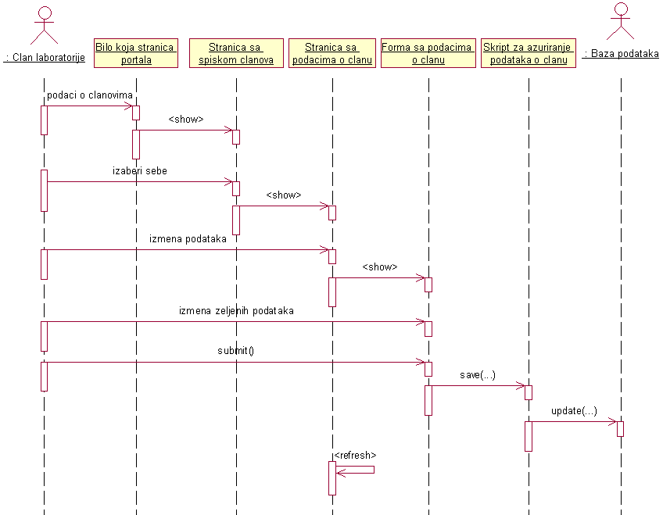

Kreiranje dnevnika
Kratak opis:
Kreiranje dnevnika od strane trenutno prijavljenog korisnika.
Akteri:
Prijavljeni korisnik.
Preduslovi:
Korisnik je prijavljen na aplikaciju.
Osnovni tok:
- Korisnik bira opciju za prikaz stranice sa svojim dnevnicima.
- Prikazuje se stranica sa dnevnicima.
- Korisnik bira opciju za dodavanje novog dnevnika.
- Prikazuje se forma za dodavanje novog dnevnika.
- Prikazuje se opcija za postavke privatnosti dnevnika.
- Nakon unosa zahtevanih podataka korisnik aktivira komandu Dodaj.
- Vrši se provera podataka [izuzetak: podaci za kreiranje nisu validni].
- Vrši se ažuriranje baze podataka.
- Osvežava se stranica sa dnevnicima.
Izuzeci:
[Podaci za kreiranje nisu validni] Prikazuje se poruka o grešci na formi za unos podataka za kreiranje dnevnika.
Posledice:
Novi dnevnik je dodat.

Brisanje postojećeg dnevnika
Kratak opis:
Biranje postojećeg dnevnika od strane prijavljenog korisnika koji je uneo taj dnevnik ili administratora.
Akteri:
Prijavljeni korisnik, Administrator.
Preduslovi:
Korisnik je prijavljen na aplikaciju.
Osnovni tok:
- Korisnik bira opciju za prikaz stranice sa svojim dnevnicima.
- Prikazuje se stranica sa dnevnicima.
- Korisnik bira opciju za brisanje određenog dnevnika.
- Prikazuje se poruka za potvrdu brisanja dnevnika.
- Korisnik potvrđuje da želi da obriše dnevnik.
- Vrši se brisanje podataka o dnevniku u bazi podataka.
- Osvežava se stranica sa dnevnicima.
Izuzeci:
Nema.
Posledice:
Izabrani dnevnik je obrisan.

Lajkovanje dnevnika drugih korisnika
Kratak opis:
Omogućava korisnicima da izraze svoje odobravanje ili interesovanje za dnevnike drugih korisnika putem dodavanja "lajka".
Akteri:
Prijavljeni korisnik
Preduslovi:
Korisnik je prijavljen na aplikaciju.
Osnovni tok:
- Korisnik pregleda dnevnik drugog korisnika na platformi.
- Korisnik klikne na dugme za lajkovanje pored dnevnika.
- Sistem evidentira lajk korisnika i ažurira broj lajkova na dnevniku.
- Korisnik vidi ažuriran broj lajkova na dnevniku.
Izuzeci:
Nema.
Posledice:
Dodat je „lajk“ na dnevnik drugog korisnika.

Pretraživanje dnevnika
Kratak opis:
Pretraživanje dnevnika drugih korisnika kako bi pronašli informacije o određenim destinacijama.
Akteri:
Prijavljeni korisnik
Preduslovi:
Korisnik je prijavljen na aplikaciju.
Osnovni tok:
- Korisnik pristupa funkciji pretrage na platformi.
- Korisnik unosi ključne reči ili naziv destinacije u polje za pretragu.
- Sistem prikazuje rezultate pretrage koji odgovaraju kriterijumima korisnika.
Izuzeci:
Ako ne postoje rezultati pretrage, korisnik može biti obavešten o tome.
Posledice:
Izvršena je pretraga dnevnika.

Sortiranje rezultata pretrage
Kratak opis:
Sortiranje rezultata pretrage kako bi brže pronašli relevantne informacije na osnovu odabranih kriterijuma.
Akteri:
Prijavljeni korisnik
Preduslovi:
Korisnik je prijavljen na aplikaciju.
Osnovni tok:
- Korisnik unosi ključne reči ili kriterijume pretrage.
- Sistem prikazuje rezultate pretrage.
- Korisnik bira opciju za sortiranje rezultata pretrage (npr. lajkovima, vremenu unosa).
- Sistem ponovno prikazuje rezultate prema odabranoj sortiranoj opciji.
Izuzeci:
Nema
Posledice:
Izvršeno je sortiranje pretrage.

Autentifikacija i autorizacija
Kratak opis:
Osigurava sigurnost sistema putem autentifikacije korisnika i pravilnog dodeljivanja pristupnih privilegija.
Akteri:
Prijavljeni korisnik, Administrator.
Preduslovi:
Nema
Osnovni tok:
- Korisnik unosi korisničko ime (ili e-mail) i lozinku na ekranu za prijavu.
- Sistem proverava ispravnost unetih podataka.
- Ako su podaci ispravni, korisniku se omogućava pristup funkcionalnostima platforme.
- Administrator ima poseban proces prijave sa dodatnim privilegijama.
Izuzeci:
[Podaci o korisniku nisu validni] Prikazuje se obaveštenje na formi sa podacima o korisniku.
Posledice:
Korisnik je prijavljen na sistem sa adekvatnim privilegijama u odnosu na ulogu na aplikaciji.

Upravljanje korisničkim nalozima
Kratak opis:
Upravljanje korisničkim nalozima korisnika od strane administratora.
Akteri:
Administrator
Preduslovi:
Administrator je prijavljen na svoj administratorski nalog.
Osnovni tok:
- Administrator pristupa administratorskom panelu.
- Administrator pregleda listu korisničkih naloga.
- Administrator vrši odabrane akcije, kao što su kreiranje novog naloga, brisanje postojećeg naloga ili izmena informacija na nalogu.
Izuzeci:
Ako dođe do tehničkih problema, administrator može biti obavešten o neuspelom izvršenju akcija na korisničkim nalozima.
Posledice:
Korisnički nalog i podaci za izabranog korisnika su izmenjeni.

Pregled aktivnosti korisnika
Kratak opis:
Pregleda aktivnosti korisnika od strane administratora.
Akteri:
Administrator.
Preduslovi:
Administrator je prijavljen na svoj administratorski nalog.
Osnovni tok:
- Administrator pristupa administratorskom panelu.
- Administrator pregleda aktivnosti korisnika na platformi uključujući objave, lajkove i druge interakcije na platformi.
Izuzeci:
Nema
Posledice:
Prikazane su aktivnosti korisnika platforme.

Dodatni zahtevi

Funkcionalnost
U ovom odeljku su specificirani funkcionalni zahtevi koji su zajednički za više slučajeva korišćenja.
Voyages aplikacija ne zahteva nikakve dodatne funkcionalnosti.

Upotrebljivost
U ovom odeljku su specificirani zahtevi koji su vezani za, ili utiču na upotrebljivost aplikacije koja se razvija.
Korisnički interfejs prilagođen korisniku:
Korisnički interfejs Voyages aplikacije će biti dizajniran tako da bude omogućeno jednostavno i intuitivno korišćenje bez potrebe za organizovanjem dodatne obuke.

Pouzdanost
U ovom odeljku su specificirani zahtevi u pogledu pouzdanosti aplikacije koji se razvija.
Dostupnost:
Voyages aplikacija će biti dostupna 24 časa dnevno, 7 dana u nedelji. Vreme kada aplikacija nije dostupna ne sme da pređe 10%.
Srednje vreme između otkaza:
Srednje vreme između dva sukcesivna otkaza ne sme da padne ispod 120 sati.

Performanse
U ovom odeljku su specificirani zahtevi koji definišu željene performanse aplikacije koji se razvija.
Broj korisnika koji simultano pristupaju:
Aplikacija će da podrži do 1000 simultanih pristupa korisnika portal.
Vreme odziva za pristup bazi podataka:
Vreme potrebno za pristupanje bazi podataka u cilju izvršenje nekog upita ne sme biti veće od 5 sekundi.

Podrška i održavanje
U ovom odeljku su specificirani zahtevi koji treba da poboljšaju stepen podrške i mogućnost održavanja aplikacije koji se razvija.
Voyages aplikacija ne zahteva posebnu podršku i održavanje.

Ograničenja
U ovom odeljku su specificirana ograničenja kojih se treba pridržavati pri projektovanju sistema koji se razvija.
Hardverska platforma:
Klijentski deo sistema treba da ima mogućnost izvršavanja na bilo kom PC računaru sa minimum Pentium II procesorom i 128 MB RAM memorije.
Serverski deo sistema će raditi na PC računaru sa procesorom Pentium IV i 1GB RAM memorije.
Tipovi Web čitača:
Klijentski deo Voyages aplikacije će biti optimizovan za sledeće Web čitače: Google Chrome 88 i noviji, Microsoft Edge 88 i noviji, kao i Mozilla Firefox 85.

